Факультативное занятие
«Развивающая информатика»
Класс. 1 «Б» класс
Учитель. Слаута Инна Владиславовна
Тема. Игровые задания со словами. Подбор подходящих звуков для событий.
Цель: к концу занятия дети должны уметь выделять и распознавать источники информации, подбирать подходящие звуки для событий;
- совершенствовать навыки работы с мышью и полосой прокрутки; развивать умение работать с ПМК;
-способствовать развитию алгоритмического, логического и творческого мышления учащихся;
-содействовать формированию элементов информационной культуры.
Ключевые понятия: компьютерная мышь, источники информации.
Место урока в учебном плане: первый урок по теме «Игровые задания со словами».
Тип урока: урок изучения нового и обобщения изученного материала.
Методы и приемы обучения: частично – поисковый, игра, педагогическая мини-мастерская, беседа, фронтальный опрос, индивидуальная работа, инструктаж, работа в тетради «Развивающая информатика», практическая работа на компьютере.
Технические средства: компьютеры.
Оборудование: карандаши, фломастеры.
План занятия:
1.​ Организационное начало занятия.
2.​ Актуализация опорных знаний .
3.​ Изучение нового материала .
- Физкультминутка .
- Практическая работа на ПК.
- Зарядка для глаз.
- Обсуждение полученных результатов.
4.​ Закрепление и обобщение знаний.
5.​ Подведение итогов занятия . Рефлексия.

Ход занятия
- Организационное начало занятия
Учитель: Долгожданный дан звонок –
Начинается урок!
Тут затеи и задачи,
Игры, шутки, все для вас!
Пожелаю всем удачи –
За работу, в добрый час!
Дети: Будем отвечать активно,
Хорошо себя вести,
Чтобы гости дорогие.
Захотели вновь прийти!
- Сегодня мы, ребята, будем играть со словами, подбирать подходящие звуки для событий.
- Есть волшебные слова:
Скажешь слово —
Слышишь два.
— Зверёк, зверёк, куда бежишь?
Как звать тебя, малышка?
— Бегу в КАМЫШ-КАМЫШ-КАМЫШ,
Я — МЫШКА-МЫШКА-МЫШКА.
- Актуализация опорных знаний
- А что вы знаете о мышке?
Учитель: Мышь (лат. Mus musculus) .
Мелкий длиннохвостый грызун: длина тела от 6 до 10 см. Хвост составляет чуть больше половины длины тела. Шкурка тёмная или буровато-серая. Мыши распространились по всему миру . Отсутствует на Крайнем Севере, в Антарктиде и высоко в горах.
Мыши очень подвижные зверьки, имеют очень острый слух, они хорошо бегают, лазают, прыгают и неплохо плавают.
- Сосчитайте всех мышек в кабинете.
Отгадайте загадку.
Бегает по коврику,
Курсором управляет,
Нажатием на кнопку
Программы открывает (компьютерная мышь).
- Какая мышка лишняя. Почему? Правильно, у этого термина существует и другое значение(компьютерная мышь)
- Мышата Битик и Байтик очень хотели бы на сегодняшнем занятии узнать:
1. Каково назначение компьютерной мыши?
2. Для чего предназначены одинарный и двойной щелчок левой кнопки мыши?
3. Для чего человеку нужна информация?
4. Какие источники получения новых знаний бывают?
Поможем им ребята найти ответы на вопросы?
Компью́терная мышь —устройство ввода для управления курсором и отдачи различных команд компьютеру. Управление курсором осуществляется путём перемещения мыши по поверхности стола или коврика для мыши. В некоторые мыши встраиваются дополнительные независимые устройства — часы, калькуляторы, телефоны.
Кнопки — основные элементы управления мыши. Чаще всего нажимают на левую кнопку . Короткое нажатие на клавишу называется щелчок. Одинарным щелчком мы выделяем объект( ярлык, папку, пиктограмму). Если щёлкнуть кнопкой дважды с коротким промежутком получается двойной щелчок. Таким способом мы открываем объект.
- Изучение нового материала
- Мышата Битик и Байтик предлагают поиграть в игру «Кто больше звуков услышит?».
- Послушайте, какие звуки слышны в кабинете, в коридоре, на улице. Поделитесь друг с другом по очереди, кто что услышал.
- Подумайте, о чем и как могут говорить предметы утром или вечером. что бывает в доме, когда люди спят. Например: «Ш-ш-ш – говорит стиральная машина, скоро достираю».
- Как вы думаете, какие предметы могут издавать такие звуки. Что они могут думать или говорить. Давайте попробуем сочинить сказку. Я начну , а вы продолжайте.
Наступил праздник 8 Марта. В небе ярко светило солнышко. «Дзинь –дзинь! » — весело зазвенела капель за окном. Вся семья собралась за праздничным столом. Дети стали поздравлять маму и бабушку с праздником. «Буль-буль» - подавал голос чай из чашки. «Тра-ля-ля!— слышался голос пианино». «Скрип-скрип (это деревянный пол) – Как я люблю петь!». Чаепитие закончилось. «Плюх- плюх!» — сказала подушка, упавшая с кресла. «Тик - так» - звонко отозвались настенные часы.
Игра « Угадай, чьи голоса» (звуки и голоса диких и домашних животных). Видео до мышки. Мышата очень довольны , что вы узнали их голоса. А вот сможете ли вы справиться со следующим заданием?
Работа с пособием
Педагогическая мини-мастерская (Дети работают по 2 человека)
- Откройте стр.58. Занятие 24. Задание 1.
- Вам нужно подписать, какие звуки произносят животные.
Прогностическая самооценка. «Светофор»
Как вы думаете , справитесь ли вы с данным заданием? Если да, то зелёный, если нет – красный, если с ошибками – жёлтый.
- Дети выполняют задание, обсуждая между собой возможные варианты.
- Произнесите вслух, какие звуки произносят животные.
Социализация результата: учащиеся вместе с учителем проверяют варианты других групп и устраняют неточности, прослушивая голоса и звуки.
Оцените правильно ли пара справилась с заданием. (Самооценка) Карточки по АА.
Физминутка «Мышь»
- А сейчас давайте покажем Битику и Байтику, как вы умеете работать с мышкой и компьютером. Вспомните правила работы за компьютером.
1. Работать не более 10 минут.
2. Не наклоняться к монитору.
3. Не трогать клавиши без указаний учителя, сидеть спокойно.
Рассадка детей.
Работа с компьютером
Учащиеся загружают ПМК «Русский язык. Начальная школа», используя алгоритм запуска и выхода из ПМК. Далее учащиеся надевают наушники и выполняют задания на компьютере. После выполнения заданий появляется таблица с результатами тестирования.
Дети садятся на свои места. Оцените, как вы справились с заданиями. Игра «Светофор» Критерий оценивания правильность
Физминутка для глаз.
Глазки видят всё вокруг,
Обведу я ими круг.
Глазкам видеть всё дано:
Где окно, а где крыльцо.
Обведу я снова круг –
Посмотрю на мир вокруг.
Примерный комплекс упражнений для глаз:
•​ Закрыть глаза, сильно напрягая глазные мышцы, на счет 1-4, затем раскрыть глаза, расслабить мышцы глаз, посмотреть вдаль на счет 1-6. Повторить 4-5 раз.
•​ Посмотреть на переносицу и задержать взор на счет 1-4. До усталости глаза не доводить. Затем открыть глаза, посмотреть вдаль на счет 1-6. Повторить 4-5 раз.
•​ Не поворачивая головы, посмотреть направо и зафиксировать взгляд на счет 1-4, затем посмотреть вдаль прямо на счет 1-6. Аналогичным образом проводятся упражнения, но с фиксацией взгляда влево, вверх и вниз. Повторить 3-4 раза.
•​ Перевести взгляд быстро по диагонали: направо вверх - налево вниз, потом прямо вдаль на счет 1-6; затем налево вверх - направо вниз и посмотреть вдаль на счет 1-6. Повторить 4-5 раз.
4. Закрепление и обобщение знаний.

- Битику и Байтику так понравилось у нас, что они предлагают вам поиграть ещё в одну игру «Бывает — не бывает».
Кот Васька стащил сметану. Так бывает? Съел ее и довольный залаял: ав-ав! Так бывает? А как бывает?
Услышал кота Ваську пес Арапка и замяукал: «Мяу-мяу! И я хочу сметаны!» Так бывает?
Кот Васька ловит рыбу. Залез на сосну и ловит в дупле окуньков. Окуньки сидят в гнездышке и пищат: пи-пи-пи. Так бывает?
Работа в пособии (индивидуальная)
Стр.59.задание 4. Помогите мышатам Битику и Байтику распутать провода и отгадать слово.
Работа на карточках(индивидуальная)
Прочитайте. Какие бывают источники?
- Источник (природный), ключ, родник .
- Источник (информации)(книги, телефон, телевизор, природа, учитель)
- Источник (света) (лазер, лампочка, Солнце).
- Как вы думаете о каком источнике мы будем с вами говорить ?
Карточки переворачиваются
Распространение информации между людьми происходит в процессе ее передачи. Передача может происходить при непосредственном разговоре между людьми, через переписку, с помощью технических средств связи: телефона, радио, телевидения, компьютерной сети. Нам с вами очень часто приходится заниматься поиском информации: в словаре искать перевод иностранного слова, в телефонном справочнике - номер телефона, в железнодорожном расписании - время отправления поезда, в учебнике математики - нужную формулу, на схеме метро - маршрут движения, в библиотечном каталоге - сведения о нужной книге. Можно привести еще много примеров.
- Для чего же нужна информация?
- Назовите источники получения знаний в кабинете информатики и информационных технологий при проведении факультативных занятий «Развивающая информатика».
- Зарисуйте кружок зелёным цветом около источников информации, которыми мы сегодня пользовались.
5. Подведение итогов занятия. Рефлексия.
Смогли ли мы ответить на вопросы мышат Битика и Байтика?
Продолжите предложение:
Сегодня я узнал…
Сегодня я научился…
Было трудно…
Поднимите зелёный сигнал светофора тот, кому было легко и он научился подбирать подходящие звуки к происходящим событиям. Жёлтый – кому было всё понятно, но он допускал незначительные ошибки. Красный – кому было трудно и он ничего не понял. Что мы можем пожелать ребятам, у кого загорелся жёлтый и красный сигнал светофора?
Спасибо за работу!

Приложение 1
Запуск ПМК «Русский язык. Начальная школа»
1. | Запустите ПМК  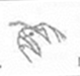 по значку
2. | Выберите свой класс в «Список журналов»
3. | Выберите в «Список учеников»  ученик
4. | Введите пароль  *  по  Принять
5. | Введите «Учебный курс»( используя кнопку )  Русский язык. Начальная школа
6. | по  Коррекция
7. | Выберите тему в «Учебном разделе» (используя кнопки )  Игровые задания со словами
8. | Выберите тему в «Учебном элементе» ( используя кнопки)  Подбор для события подходящих звуков
9. | Выберите тему в «Разрешить выбор коррекционного текста» (используя кнопки )  Подбор для события подходящих звуков
10. | Выберите в  «Самоконтроль с поощрением»  «Режим тестирования»
11. | по  Принять
Пройдите тест до появления результатов!!! Успехов вам!!!
Прочитайте результаты.
Правильный выход
нажмите кнопку
Закрыть

Приложение 2
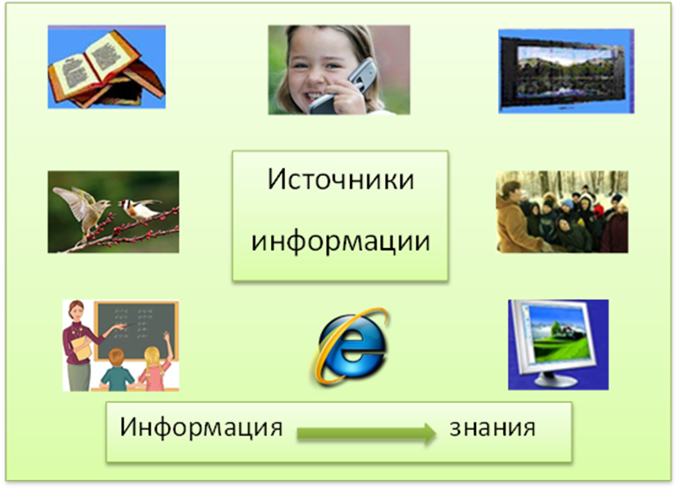

Приложение 3

- Источник (природный), ключ, родник.
- Источник (информации)(книги,
телефон, телевизор, природа, учитель)
- Источник (света) (лампочка, Солнце).

